متوسطة : صابر محمد السنة الدراسية :2023/2024
المستوى:الرابعة متوسط المدة: ساعة و نصف

اختبار الثلاثي الأول في مادة العلوم الفيزيائية و التكنولوجيا
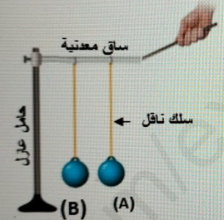
التمرين 1:(6 نقاط)
بهدف دراسة ظاهرة علمية، أنجز يونس الذي يدرس في السنة الرابعة متوسط التجربة الموضحة في السند-1- ، حيث قام بتعليق كريتين خفيفتين من الألمنيوم (A) و (B) غير مشحونتين بساق معدنية متصلة بحامل عازل، بعد ذلك قام يونس بلمس الساق المعدنية بقضيب مشحون سلبا.
خيط حريري
- حدد مادة صنع القضيب المشحون. علل إجابتك .
- صف ما يحدث للكريتين (A) و (B) بعد لمس القضيب المشحون للساق المعدنية.ثم فسر ملاحظتك
- اذكر طرق تكهرب كل من الكريتين (A) و (B).
- ماذا يحدث عند استبدال الساق المعدنية بمسطرة خشبية.علل اجابتك
السند 1
التمرين 2:(6 نقاط)
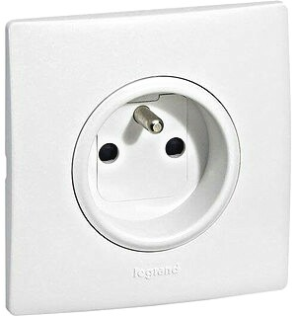
ذات يوم تعطل مأخذ الثلاجة فطلب منك والدك الذهاب إلى محل بيع الأدوات الكهربائية من أجل شراء مأخذ جديد، عند دخولك للمحل لفت انتباهك وجود نوعين من المآخذ (السند- 2-).
(2)
(1)
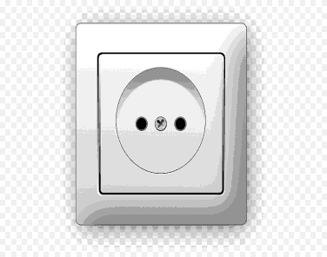
- برأيك أي من هذه المآخذ مناسب للثلاجة ؟ علل .
في اليوم التالي، بينما أنت في حصة العلوم الفيزيائية أخذك الفضول لمعاينة توتر مأخذ قسمكم فقمت رفقة أستاذكم بتحقيق التجربتين الموضحتين في السند -3-.

السند 3
السند 2 أنواع الماخذ

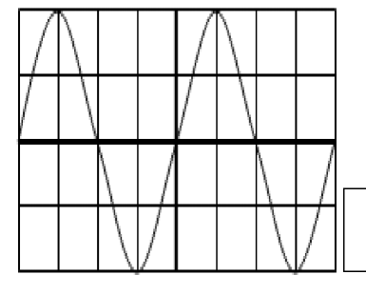
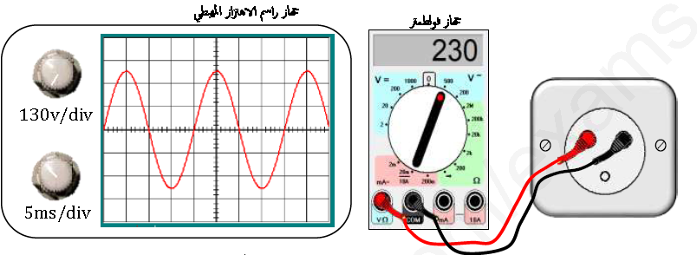

162 v/div

- ما نوع التوتر بين طرفي المأخذ؟
- برأيك ماذا تمثل القيمة المسجلة على جهاز الفولطمتر؟
- أحسب كل مما يلي:
- القيمة الأعظمية التي يصل لها المنحنى بطريقتين مختلفتين.
- زمن نوبتين وكيف نسميه.
اقلب الصفحة
- تكرار المنحنى خلال واحد تانية وكيف نسميه

الوضعية الادماجية: (8 نقاط)
اشترت عائلة صديق لك في المتوسطة منزلا قديما بجواركم فأراد الوالد ترميمه قبل الإنتقال إليه، عندها قررت مد يد العون لصديقك، بعد ترميمه و الإنتقال إليه اشتكت العائلة من بعض المشاكل الكهربائية.
المشكلة A: عند توصيل الفرن الكهربائي بالمأخذ الكهربائي 2 لايشتغل رغم سلامته.
: بعد إصلاح العطب وتشغيل الفرن، أراد الوالد تشغيل المكيف و الفرن في آن واحد فانقطع التيار الكهربائي. Bالمشكلة
المشكلة C: كل من يلمس الفرن الكهربائي يصاب بصعقة كهربائية.
عندها أحضر الوالد تقني مختص ليتفقد مخطط شبكة التغذية الكهربائية للمنزل فشد انتباهك الجزء المبين في السند 4.
220 V
20 A
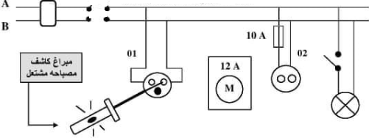
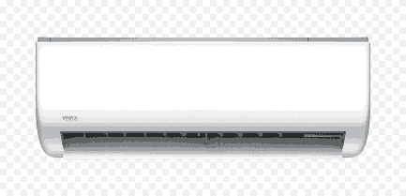
2500W

مفك البراغي الكاشف مصباحه متوهج
السند 4

اعتمادا على مكتسباتك وعلى المخطط الكهربائي ، ساعد عائلة صديقك بالإجابة على مايلي:
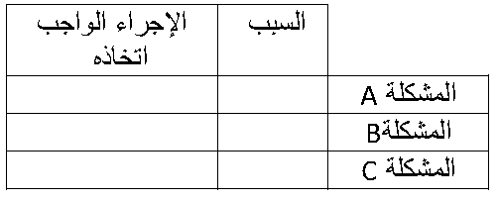
- برأيك ماذا يمثل كل من A و B في المخطط ؟ علل إجابتك ؟
- حدد الأسباب المحتملة للمشاكل الكهربائية واذكر الإجراءات الواجب اتخاذها (الحلول) مستعينا بالجدول التالي:

- أعد رسم المخطط محترما قواعد الأمن الكهربائي مبينا عليه الإضافات والتعديلات التي تراها مناسبة لحماية الأشخاص والأجهزة الكهربائية من أخطار التيار الكهربائي ( بدون إعادة رسم مفك البراغي الكاشف).
- قدم بعض النصائح لعائلة صديقك من اجل ترشيد استهلاك الكهرباء عند استعمال المكيف الهوائي.( نصيحتين )

بالتوفيق للجميع

